 | 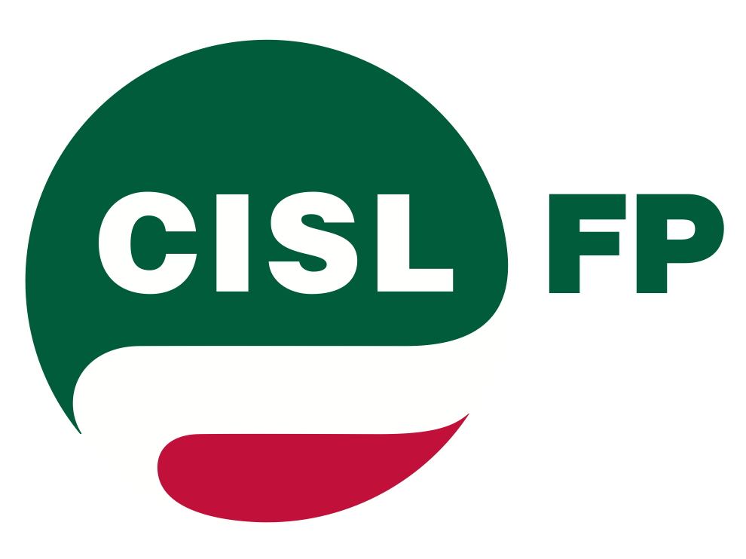 | 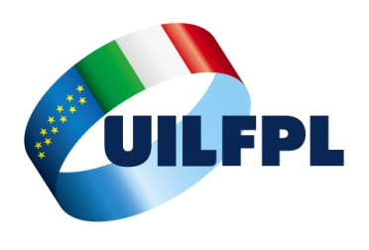 | 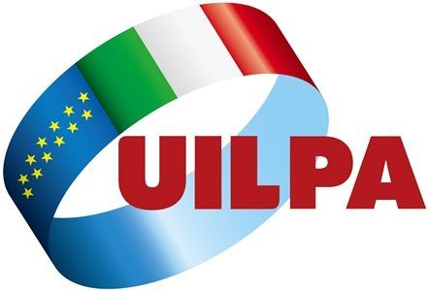

Roma, 16 maggio 2014

Alle strutture territoriali
Loro sedi

Care/i

Il taglio comunicativo che il Presidente del Consiglio Renzi ha voluto imporre a quella che lui definisce una “rivoluzione”, oltre che proseguire in un approccio ai temi delle Pubbliche Amministrazioni fin qui molto più attento alla forma che alla sostanza, prefigura un possibile processo decisionale il cui punto centrale è il rapporto diretto con le lavoratrici e i lavoratori dei servizi pubblici. Fin troppo chiara per essere ulteriormente sottolineata è l’idea del Presidente Renzi di avviare una stagione di interventi legislativi sulla PA senza quel preventivo confronto con le rappresentanze dei lavoratori che, come la storia recente dimostra, è indispensabile per la concreta fattibilità di qualsivoglia progetto di riforma.

Anche l’indeterminatezza, la contraddittorietà e la confusione di molti dei 44 punti sui quali ha inteso aprire la “consultazione” diretta con le lavoratrici e i lavoratori pubblici confermano questa ossessiva attenzione al metodo con il quale si comunicano gli intendimenti piuttosto che al merito delle cose che si intendono fare.

Oltretutto non sarà sicuramente sfuggito il fatto che in nessuno dei 44 punti sono mai citate le parole “contrattazione” e/o “concertazione” né, cosa ancor più grave, le parole “rinnovo dei contratti collettivi nazionali scaduti”.

Riteniamo quindi giusto, oltrechè doveroso, aprire una nostra campagna comunicativa e di mobilitazione “totalmente” alternativa a quella del Governo.

Le decisioni assunte unitariamente a riguardo, come prima risposta, prevedono:

- l’apertura di un sito web delle quattro categoria del lavoro pubblico di Cgil, Cisl e Uil interamente dedicato alla questione della riforma della P.A. e della rivendicazione per il rinnovo dei CCNL;

- l’apertura, di una casella di posta elettronica, interamente dedicata ai temi che caratterizzano l’iniziativa unitaria
- la proclamazione di una prima giornata di mobilitazione nazionale, il prossimo 23 maggio, nella quale, attraverso l’organizzazione a tappeto di assemblee unitarie in tutti i luoghi di lavoro, Fp Cgil, Cisl Fp, Uil Pa e Uil Fpl si confrontano con le lavoratrici e i lavoratori sulle proposte unitarie di riforma della Pubblica Amministrazione e sul bisogno, ormai impellente, di rinnovare al più presto i contratti collettivi nazionali di lavoro scaduti.

Nei prossimi giorni vi aggiorneremo sullo stato di avanzamento di ogni singola fase di questo primo percorso di mobilitazione.

Sin da subito, però, è stato deciso di utilizzare l’indirizzo mail lavoropubblico.cgilcisluil@gmail.com invitando le lavoratrici e i lavoratori pubblici a mandare anche al sindacato confederale non solo le 44 eventuali risposte che ognuno intende inviare al Presidente del Consiglio dei Ministri (che le ha così caldamente sollecitate), ma anche per ricordare allo stesso Presidente Renzi che manca un punto fondamentale: quello, appunto, dei rinnovi dei contratti scaduti.

Lunedì provvederemo ad inviare i volantini unitari, che dobbiamo diffondere con tutti i mezzi a disposizione fra le lavoratrici e i lavoratori pubblici, e che riguardano:
- la mail da inviare a rivoluzione@governo.it e a lavoropubblico.cgilcisluil@gmail.com proprio sul rinnovo dei contratti.
- La giornata di mobilitazione del 23 maggio.

Non appena sarà pronto vi daremo notizia della messa on line del sito internet unitario.

Un augurio di buon lavoro a tutte/i noi.

FP CGIL CISL FP UIL FPL UIL PA
Rossana Dettori Giovanni Faverin Giovanni Torluccio Benedetto Attili

